О внесении изменений в приказ Министра обороны Республики Казахстан от 9 июля 2019 года № 526 "Об утверждении Правил выдачи удостоверения участника Великой Отечественной войны"
Приказ Министра обороны Республики Казахстан от 3 сентября 2021 года № 595. Зарегистрирован в Министерстве юстиции Республики Казахстан 7 сентября 2021 года № 24248
ПРИКАЗЫВАЮ:
1. Внести в приказ Министра обороны Республики Казахстан от 9 июля 2019 года № 526 "Об утверждении Правил выдачи удостоверения участника Великой Отечественной войны" (зарегистрирован в Реестре государственной регистрации нормативных правовых актов под № 19008) следующие изменения:

преамбулу приказа изложить в следующей редакции:
"В соответствии с подпунктом 19-96) пунктом 21 Положения о Министерстве обороны Республики Казахстан, утвержденного постановлением Правительства Республики Казахстан от 16 августа 2001 года № 1074 и подпунктом 1) статьи 10 Закона Республики Казахстан "О государственных услугах" ПРИКАЗЫВАЮ:";

заголовок приказа изложить в следующей редакции:
"Об утверждении Правил выдачи удостоверений ветеранам Великой Отечественной войны";

пункт 1 изложить в следующей редакции:
"1. Утвердить прилагаемые Правила выдачи удостоверений ветеранам Великой Отечественной войны.";

Правила выдачи удостоверений ветеранам Великой Отечественной войны, утвержденные указанным приказом, изложить в новой редакции согласно приложению к настоящему приказу.
2. Департаменту организационно-мобилизационной работы Генерального штаба Вооруженных Сил Республики Казахстан в установленном законодательством Республики Казахстан порядке обеспечить:
1) государственную регистрацию настоящего приказа в Министерстве юстиции Республики Казахстан;
2) размещение настоящего приказа на интернет-ресурсе Министерства обороны Республики Казахстан после его первого официального опубликования;
3) направление сведений в Юридический департамент Министерства обороны Республики Казахстан об исполнении мероприятий, предусмотренных подпунктами 1) и 2) настоящего пункта в течение десяти календарных дней со дня государственной регистрации.
3. Контроль за исполнением настоящего приказа возложить на первого заместителя Министра обороны ‒ начальника Генерального штаба Вооруженных Сил Республики Казахстан.
4. Настоящий приказ довести до должностных лиц в части, их касающейся.
5. Настоящий приказ вводится в действие по истечении десяти календарных дней после дня его первого официального опубликования.
Министр обороны  Республики Казахстан | М. Бектанов
"СОГЛАСОВАН"
Министерство цифрового
развития, инноваций и
аэрокосмической промышленности
Республики Казахстан
Приложение
к приказу
Министра обороны
Республики Казахстан
от 3 сентября 2021 года № 595
Утверждены приказом
Министра обороны
Республики Казахстан
от 9 июля 2019 года № 526
Правила выдачи удостоверений ветеранам Великой Отечественной войны
Глава 1. Общие положения
1. Настоящие Правила выдачи удостоверений ветеранам Великой Отечественной войны (далее – Правила) определяют порядок выдачи удостоверений ветеранам Великой Отечественной войны (далее – удостоверений) и оказания государственной услуги.
2. Участниками войны признаются военнослужащие, проходившие службу в воинских частях, штабах и учреждениях, входивших в состав действующей армии и флота в период Великой Отечественной войны, а также во время других боевых операций по защите бывшего Союза Советских Социалистических Республик, партизаны и подпольщики Великой Отечественной войны.
3. Государственная услуга "Выдача удостоверений ветеранам Великой Отечественной войны" (далее – государственная услуга) оказывается местными органами военного управления Министерства обороны через управления и отделы по делам обороны (далее – услугодатель).
4. При выдаче удостоверения, ранее выданное удостоверение ветерана Великой Отечественной войны образца Союза Советских Социалистических Республик не изымается.
Глава 2. Порядок выдачи удостоверений ветеранам Великой Отечественной войны
5. Перечень основных требований к оказанию государственной услуги, включающий характеристики процесса, форму, содержание и результат оказания, а также сведения с учетом особенностей предоставления государственной услуги изложены в Стандарте государственной услуги "Выдача удостоверений ветеранам Великой Отечественной войны" согласно приложению 1 к настоящим Правилам (далее – Стандарт).
Срок выдачи удостоверения составляет 1 (один) рабочий день (день приема заявления и документов не входит в срок оказания услуги).
Для получения государственной услуги физические лица (далее – услуполучатели) подают заявление по форме согласно приложению 2 к настоящим Правилам, через некоммерческое акционерное общество "Государственная корпорация "Правительство для граждан" по месту постоянной регистрации (далее – Государственная корпорация), либо на веб-портал "электронного правительства" www.egov.kz (далее – портал) в электронной форме, удостоверенного электронной цифровой подписью (далее – ЭЦП) услугополучателя.
При приеме документов работник Государственной корпорации выдает услугополучателю расписку о приеме документов, либо в случае предоставления услугополучателем неполного пакета документов, отказывает в приеме документов и выдает расписку по форме согласно приложению 3 к настоящим Правилам.
Сведения о документе, удостоверяющем личность (для идентификации) услугополучателя, работник Государственной корпорации и услугодатель получают из соответствующих государственных информационных систем через шлюз "электронного правительства", дополнительно из указанных источников услугодатель получает цифровую фотографию размером 30х40 миллиметров в виде графического файла.
При обращении на портал, услугополучателем выбирается филиал Государственной корпорации для получения результата оказания государственной услуги. В "личный кабинет" услугополучателя направляется уведомление о принятии заявления с указанием даты получения результата оказания государственной услуги, подписанного ЭЦП уполномоченного лица услугодателя.
Услугодатель в день поступления документов осуществляет их прием, регистрацию и передачу для исполнения ответственному исполнителю. Ответственный исполнитель услугодателя в течение 1 (одного) рабочего дня осуществляет рассмотрение документов и при наличии информации и необходимых сведений, подтверждающих правовой статус услугополучателя, организует подготовку удостоверения, по форме согласно приложению 4 к настоящим Правилам, для выдачи либо уведомление об отказе в оказании государственной услуги по форме согласно приложению 5 к настоящим Правилам (далее – уведомление об отказе).
При отсутствии информации и необходимых сведений для выдачи удостоверения, срок оказания государственной услуги продлевается:
до 30 (тридцати) рабочих дней – при необходимости получения подтверждения от соответствующих органов Республики Казахстан;
до 90 (девяносто) рабочих дней – при необходимости получения информации из архивов стран бывшего Союза Советских Социалистических Республик, с последующим уведомлением услугополучателя через Государственную корпорацию о продлении срока в течение 1 (одного) рабочего дня по форме согласно приложению 6 к настоящим Правилам или в электронной форме в "личный кабинет" услугополучателя при обращении через портал.
При получении запрошенной информации и необходимых сведений в течение 1 (одного) рабочего дня оформляется и выдается удостоверение, либо уведомление об отказе.
При обращении на портал, в "личный кабинет" услугополучателя направляется уведомление о готовности удостоверения, либо уведомление об отказе в оказании государственной услуги.
Уведомление об отказе оформляется в случаях, предусмотренных пунктом 9 Стандарта.
6. Услугодатель обеспечивает доставку результата оказания государственной услуги в выбранный филиал Государственной корпорации или по месту обращения не позднее, чем за сутки до истечения срока оказания.
Выдача результата оказания государственной услуги услугополучателю осуществляется через Государственную корпорацию при предъявлении документа, удостоверяющего личность или цифровой документ удостоверения личности, из раздела "Цифровые документы" мобильного приложения "электронного правительства" (для идентификации) либо его представителя по нотариально заверенной доверенности.
7. Услугодатель обеспечивает внесение данных о стадии оказания государственной услуги в информационную систему мониторинга оказания государственных услуг в порядке, установленном уполномоченным органом в сфере информатизации, в соответствии с подпунктом 11) пункта 2 статьи 5 Закона Республики Казахстан "О государственных услугах".
Глава 3. Порядок обжалования решений, действий (бездействия) должностных лиц по вопросам оказания государственных услуг
8. Обжалование решений, действий (бездействия) должностных лиц осуществляется в соответствии с требованиями Административного процедурно-процессуального кодекса Республики Казахстан.
Приложение 1
к Правилам выдачи
удостоверений ветеранам
Великой Отечественной войны
Стандарт государственной услуги
"Выдача удостоверений ветеранам Великой Отечественной войны"
1. | Наименование услугодателя | Местные органы военного управления Министерства обороны
2. | Способы предоставления государственной услуги | Прием заявления осуществляется через:  1) Государственную корпорацию;  2) веб-портал "электронного правительства" www.​egov.​kz.  Выдача результата оказания государственной услуги осуществляется через Государственную корпорацию.
3. | Срок оказания государственной услуги | 1) 1 (один) рабочий день;  2) при отсутствии информации и необходимых сведений для выдачи удостоверения, срок продлевается до 30 (тридцати) рабочих дней с уведомлением услугополучателя о продлении срока в течение одного рабочего дня;  3) в случае необходимости получения информации из архивов стран бывшего Союза Советских Социалистических Республик срок выдачи удостоверения продлевается до 90 (девяноста) рабочих дней с уведомлением услугополучателя о продлении срока в течение одного рабочего дня.  При обращении через Государственную корпорацию:  1) максимально допустимое время ожидания до получения государственной услуги – 15 (пятнадцать) минут;  2) максимально допустимое время обслуживания в день обращения – 15 (пятнадцать) минут.
4. | Форма оказания государственной услуги | Электронная (частично автоматизированная) и (или) бумажная.
5. | Результат оказания государственной услуги | 1) выдача удостоверения ветерана Великой Отечественной войны;  2) уведомление об отказе в оказании государственной услуги.  Форма предоставления результата оказания государственной услуги: бумажная.  Выдача документов услугополучателю осуществляется при предъявлении документа, удостоверяющего личность либо цифровой документ удостоверения личности, из раздела "Цифровые документы" мобильного приложения "электронного правительства" (для идентификации)(либо его представителя по нотариально заверенной доверенности).  Государственная корпорация обеспечивает хранение результата в течение одного месяца, после чего передает его услугодателю для дальнейшего хранения. При обращении услугополучателя по истечению одного месяца, по запросу Государственной корпорации услугодатель в течение одного рабочего дня направляет готовые документы в Государственную корпорацию для выдачи услугополучателю.
6. | Размер оплаты, взимаемой с услугополучателя при оказании государственной услуги, и способы ее взимания в случаях, предусмотренных законодательством Республики Казахстан | Бесплатно
7. | График работы | 1) услугодателя – с понедельника по пятницу с 9.00 до 18.00 часов, перерыв на обед с 13.00 до 14.00 часов, кроме выходных и праздничных дней, согласно трудовому законодательству Республики Казахстан;  2) Государственной корпорации – с понедельника по субботу включительно, в соответствии с установленным графиком работы с 9.00 до 20.00 часов без перерыва на обед, за исключением воскресенья и праздничных дней, согласно трудовому законодательству Республики Казахстан.  Прием осуществляется по месту постоянной регистрации услугополучателя, без ускоренного обслуживания, возможно бронирование электронной очереди посредством портала;  3) портала – круглосуточно, за исключением технических перерывов в связи с проведением ремонтных работ (при обращении услугополучателя после окончания рабочего времени, в выходные и праздничные дни, согласно трудовому законодательству Республики Казахстан, днем приема заявления является следующий рабочий день).  Адреса мест оказания государственной услуги размещены на интернет-ресурсе:  Министерства обороны Республики Казахстан: www.gov.kz;  Государственной корпорации: www.gov4c.kz;  портала: www.egov.kz.
8. | Перечень документов необходимых для оказания государственной услуги | 1) в Государственную корпорацию:  заявление на выдачу удостоверения ветерана Великой Отечественной войны по форме, согласно приложению 2 к настоящим Правилам;  военный билет или архивная справка;  2) на портал:  заявление на оказание государственной услуги в форме электронного документа, удостоверенного ЭЦП услугополучателя или одноразовым паролем, в случае регистрации и подключения абонентского номера услугополучателя, предоставленного оператором сотовой связи, к учетной записи портала;  электронная копия военного билета или архивной справки.
9. | Основания для отказа в оказании государственной услуги, установленные законодательством Республики Казахстан | 1) установление недостоверности документов, представленных услугополучателем для получения государственной услуги, и (или) данных (сведений), содержащихся в них;  2) несоответствие услугополучателя и (или) представленных материалов, данных и сведений, необходимых для оказания государственной услуги, требованиям, установленным статьей 9 Закона Республики Казахстан "О ветеранах" и настоящих Правил.
10. | Иные требования с учетом особенностей оказания государственной услуги, в том числе оказываемой в электронной форме и через Государственную корпорацию | Услугополучателям, имеющим нарушение здоровья со стойким расстройством функций организма, ограничивающее его жизнедеятельность, в случае необходимости прием документов, для оказания государственной услуги, производится работником Государственной корпорации с выездом по месту жительства посредством обращения через Единый контакт-центр 1414, 8 800 080 7777.  Услугополучатель имеет возможность получения информации о статусе оказания государственной услуги в режиме удаленного доступа посредством справочной службы услугодателя, Единого контакт-центра 1414, 8 800 080 7777.  Услугополучатель имеет возможность получения государственной услуги в электронной форме через портал при условии наличия ЭЦП.  Адреса мест оказания государственной услуги размещены на интернет-ресурсе Министерства обороны Республики Казахстан: www.gov.kz, а также на интернет-ресурсе Государственной корпорации: www.gov4c.kz.  Информацию о порядке оказания государственной услуги можно получить по телефону Единого контакт-центра 1414, 8 800 080 7777.
Приложение 2
к Правилам выдачи
удостоверений ветеранам
Великой Отечественной войны
Форма
Начальнику управления
(отдела) по делам обороны
____________________________
(района (города))
____________________________(области)
Заявление на выдачу удостоверения ветерана Великой Отечественной войны
1._______________________________________________________________________
(фамилия, имя и отчество, (при его наличии))
2._______________________________________________________________________
(число месяц, год рождения, № удостоверения личности (паспорта),
индивидуальный идентификационный номер)
3._______________________________________________________________________
(место рождения - село, поселок, район, область)
4._______________________________________________________________________
(семейное положение)
5._______________________________________________________________________
(адрес регистрации по месту жительства)
6._______________________________________________________________________
(адрес временного пребывания, проживания (при наличии))
Прошу выдать удостоверение ветерана Великой Отечественной войны в связи
с _____________________________________________________________________
(указать причину)
_______________________________________________________________________
Согласен на использование сведений, составляющих охраняемую законом тайну,
с одержащихся в информационных системах. "___"______20__года
_________________________________________________________
(фамилия и инициалы) (подпись)
Приложение 3
к Правилам выдачи
удостоверений ветеранам
Великой Отечественной войны
Форма
____________________________
(фамилия, имя, отчество
(при его наличии)
услугополучателя)
____________________________
(адрес услугополучателя)
Расписка об отказе в приеме документов
Руководствуясь пунктом 2 статьи 20 Закона Республики Казахстан
"О государственных услугах", отдел №____ филиала Государственной корпорации
"Правительство для граждан" (указать адрес) отказывает в приеме документов
на оказание государственной услуги
__________________________________________________________________________
(наименование государственной услуги) ввиду представления Вами неполного пакета
документов согласно перечню, предусмотренному стандартом государственной
услуги, а именно:
Наименование отсутствующих документов:
1)____________________________________;
2)____________________________________;
Настоящая расписка составлена в 2-х экземплярах, по одному для каждой стороны.
__________________________________________________________________________
__________________________________________________________________________
(фамилия, имя, отчество (при его наличии (подпись) работника Государственной корпорации)
Исполнитель_______________________________________________________________
(фамилия, имя, отчество (при его наличии))
Телефон ___________________
Получил:
__________________________________________________________________________
(фамилия, имя, отчество (при его наличии) услугополучателя)
(подпись) "___" ____________20__года
Приложение 4
к Правилам выдачи
удостоверений ветеранам
Великой Отечественной войны
Форма
Удостоверение ветерана Великой Отечественной войны

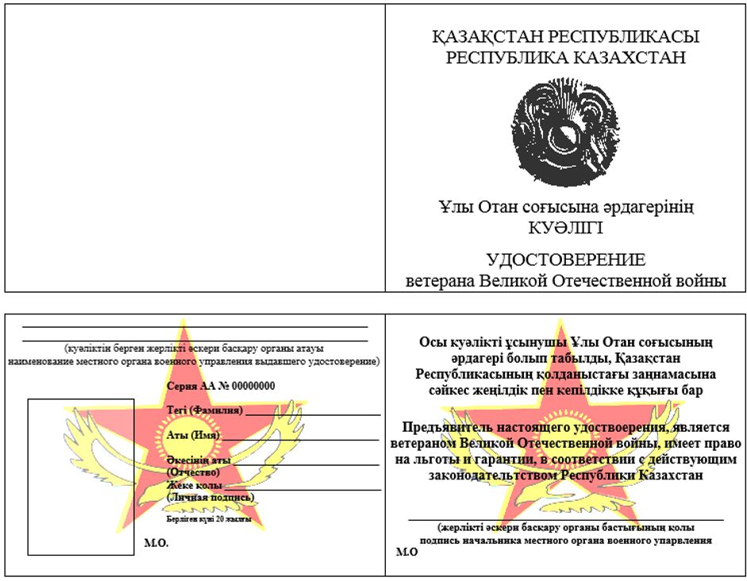

Приложение 5
к Правилам выдачи
удостоверений ветеранам
Великой Отечественной войны
Форма
____________________________
(фамилия, имя, отчество
(при его наличии)
услугополучателя)
____________________________
(адрес услугополучателя)
Уведомление об отказе в оказании государственной услуги
_______________________________________________________________
(наименование государственной услуги)
В связи недостаточностью, предоставленной Вами и полученной, в соответствии
направленными запросами, информации и необходимых сведений для установления
правового статуса в соответствии со статьей 9 Закона Республики Казахстан
"О ветеранах", уведомляем об отказе оказания Вам государственной услуги.
Уведомление составлено в 2-х экземплярах, по одному для каждой стороны.
Начальник Управления (Отдела) по делам обороны
_______________________________________________________________________
района (города) (наименование района или районов)
_______________________________________________________________________
области (наименование столицы, городов республиканского значения или области)
_______________________________________________________________________
(воинское звание, подпись, фамилия и инициалы)
Исполнитель
_______________________________________________________________________
(фамилия, имя, отчество (при его наличии))
Телефон ___________________
Получил: _______________________________________________________________________
(фамилия, имя, отчество (при его наличии) услугополучателя)
(подпись) "___" ____________20__года
Приложение 6
к Правилам выдачи
удостоверений ветеранам
Великой Отечественной войны
Форма
____________________________
(фамилия, имя, отчество
(при его наличии)
услугополучателя)
____________________________
(адрес услугополучателя)
Уведомление о продлении срока оказания государственной услуги
_______________________________________________________________
(наименование государственной услуги)
В связи недостаточностью, предоставленной Вами информации и необходимых
сведений для установления Вам правового статуса в соответствии со статьей 9
Закона Республики Казахстан "О ветеранах" Управлением (Отделом) по делам
обороны
________________________________________________________________________
района (города) (наименование района или районов)
________________________________________________________________________
области (наименование столицы, городов республиканского значения или области)
направлен "___" _________ 20 __ года №
________________________________________________________________________
запрос (дата) (исходящий номер)
в ______________________________________________________________________
(наименование соответствующего органа)
________________________________________________________________________
для получения подтверждения имеющейся информации.
В соответствии с Правилами выдачи удостоверений ветеранам Великой
Отечественной войны срок оказания государственной услуги продлевается до
30 (тридцати) или 90 (девяноста) рабочих дней.
О готовности результата оказания государственной услуги будете проинформированы
дополнительно.
Уведомление составлено в 2-х экземплярах, по одному для каждой стороны.
Начальник Управления (Отдела) по делам обороны
____________________________________________________________
района (города) (наименование района или районов) (города)
________________________________________________________________________
области (наименование столицы, городов республиканского значения или области)
________________________________________________________________________
(воинское звание, подпись, фамилия и инициалы)
Исполнитель
________________________________________________________________________
(фамилия, имя, отчество (при его наличии))
Телефон __________________
Получил:
________________________________________________________________________
(фамилия, имя, отчество (при его наличии) услугополучателя)
(подпись) "___" ____________20__года

© 2012. РГП на ПХВ «Институт законодательства и правовой информации Республики Казахстан» Министерства юстиции Республики Казахстан

